Муниципальное бюджетное дошкольное образовательное учреждение детский сад №52 г. Шахты

Конспект родительского собрания
в старшей группе по ПДД.
Игра – викторина «Юный пешеход».
(Проводится в рамках весеннего декадника «Безопасная дорога»)

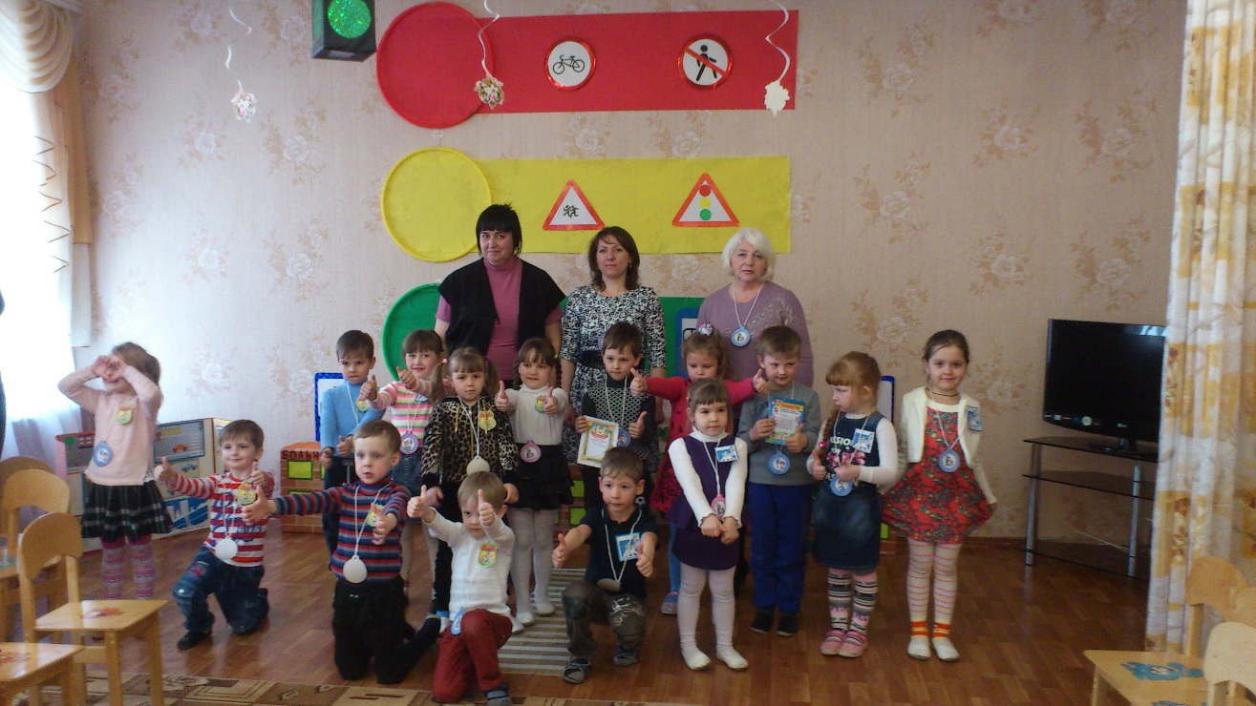

Составила и провела викторину
воспитатель старшей группы
«Аленький цветочек»
Тепина Екатерина Викторовна

Жюри:
Методист детского сада №52 – Санина Любовь Николаевна;
Музыкальный руководитель Д/С №52 – Масевич Нина Евгеньевна.
31 марта 2016 год
Игра- викторина «Юный пешеход».
Цель: Способствование обобщению знаний родителей об особенностях обучения детей правилам безопасного поведения на дорогах.
Задачи: Закрепить знания детей о правилах дорожного движения.
Воспитывать желание и навыки совместного обсуждения, работать в команде. Повышать уровень логического мышления, концентрации внимания. Формировать готовность родителей к сотрудничеству с педагогами по развитию у детей навыков безопасного поведения на улице.
Материал: 2 мольберта, ватманы, фломастеры, магнитофон, два детских стола, детские стулья, разрезанные картинки машин, плакат дорожных знаков, эмблемы для команд «Зебра» и «Светофорики», нагрудные машины, обручи, шары разных цветов, медали.
Ход занятия:
В зал входит ведущий:
- Уважаемые родители!
Вот уже как третий год дети приходят в садик, держась за руку родителей. По улицам и дорогам движется много машин. На дорогах опасности подстерегают на каждом шагу. Мы все – взрослые и дети – то пешеходы, то пассажиры. Для своей безопасности все должны соблюдать правила дорожного движения. Сегодняшняя наша встреча посвящена очень важной проблеме - воспитанию у наших детей навыков безопасного поведения на улицах города. Хочется прочесть вам стихотворение Ю. Яковлева
Делали ребятам предостереженье:
«Выучите срочно Правила Движенья!»
Чтоб не волновались,
Каждый день родители,
Чтоб спокойно мчались
Улицей водители»
Единство наших и ваших требований к детям - это условие нашего успеха и безопасности наших детей. Сегодня предлагаю освежить ваши знания о правилах дорожного движения. Для того чтобы все были активными мы проведем собрание в форме викторины. Участвуют две команды «Зебра» и «Светофорчики». Также приглашается жюри: методист детского сада – Санина Любовь Николаевна, музыкальный работник – Масевич Нина Евгеньевна. А сейчас поприветствуем участников игровой программы «Юный пешеход».
Под звуки песни «Песня про дорожный знак» входят две команды детей «Зебра» и «Светофорики».
Приветствие команды «Зебра»:
Зебра - команда умелая
Ловкая, сильная, смелая!
Соревноваться с нами спеши,
Мы уже взрослые - не малыши.
Приветствие команды «Светофорики»:
Светофорики быстрые,
Ловкие, сильные, смелые,
Наша команда всегда впереди
Никому нас не обойти!
-Прошу команды занять свои места.
Дети рассаживаются на стульчики за столы полукругом.

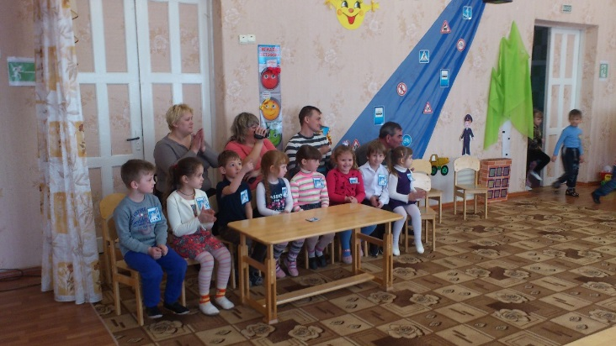
Первый раунд «Азбука пешехода».

Правила игры: нужно внимательно выслушать задание или вопрос, обсудить его в команде и дать ответ. За правильный ответ команда получает один балл. (Звучит приветственная мелодия). Каждой команде задается по четыре вопроса с вариантами ответов. Нужно выбрать правильный ответ.
-Вопросы и ответы команде «Зебра»:
1. Какие машины могут ехать на красный свет?
- Папина и мамина.
- Пожарная.
- Милицейская, скорая помощь.
- Все машины не могут.
2. Для чего регулировщику нужен жезл?
- Приветствовать знакомых.
- Отгонять мух.
- Регулировать движение.
3. Только на какой свет можно переходить дорогу?
- Красный.
- Мигающий.
- Зеленый.
4. Сколько колес у автомобиля?
- Два.
- Четыре.
- Пять (одно запасное).
Вопросы и ответы команде «Автомобилисты»:
1.Если ты едешь в автобусе или автомобиле, то ты
-пассажир
-пешеход
2. Пешеход-это:
- Человек, идущий по тротуару.
- Человек, летящий в самолете.
3. Как правильно перейти дорогу, выйдя из автобуса?
- Обойти дорогу спереди.
- Пролезть под автобусом.
- Обойти автобус сзади.
4. Опасно ли ходить по краю тротуара?
- Не опасно, так как тротуар предназначен для пешеходов.
- Не опасно, так как транспорт не должен ехать близко к тротуару.
- Опасно, так как можно быть задетым близко идущим транспортом.
Молодцы, справились с заданием.

Второй раунд «Собери машины».

Командам предлагается по три разрезанные машины. Чья команда быстрее соберет машины получает один балл.

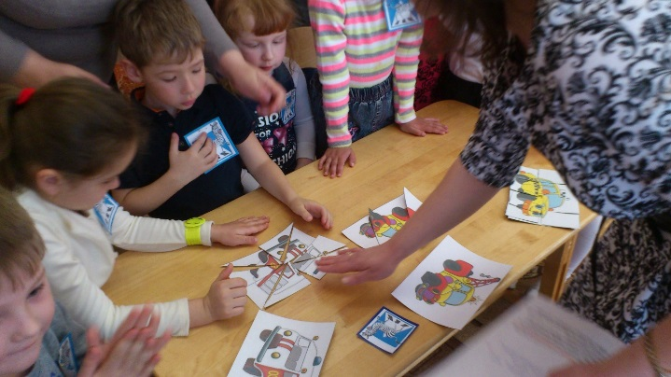

Третий раунд игра «Водители».

Правила игры: Командиры команд водители, остальные дети пассажиры. Водитель чьей команды быстрее перевезет своих пассажиров на стульчики заработает один балл.

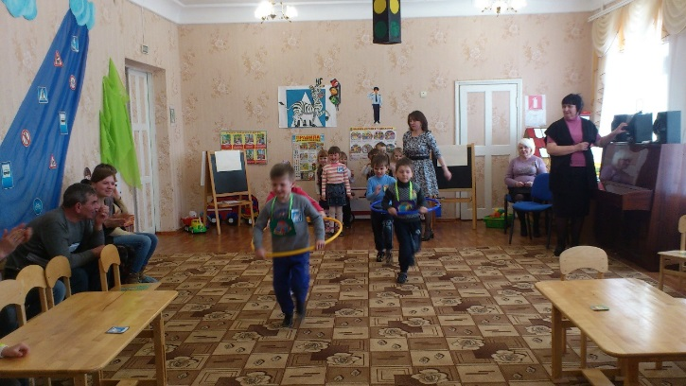

Четвертый раунд «Нарисуй машину».

Правила игры: для каждой команды установлены мольберты, на мольберте закреплен ватман, приготовлены фломастеры. По команде каждый член команды выходит и рисует деталь машины. Чья команда быстрее и красивее выполнит рисунок получает один балл.

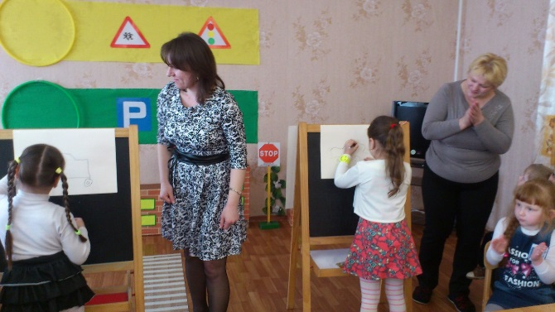
Затем приглашаются родители по одному от каждой команды. Им тоже предлагается нарисовать машину и заработать баллы для своей команды.

Пятый раунд «Автомульти».

Правила игры: все вы любите смотреть мультфильмы. Сейчас проверим, знаете ли вы, на каком транспорте передвигались герои мультфильмов. Участникам предлагается ответить на вопросы по мультфильмам и сказкам, в которых упоминаются транспортные средства. Отвечают команды по очереди. Воспитатель после ответа команды показывает изображение сказочного героя и его транспортное средство. За каждый правильный ответ команда получает один балл.

- На чем ехал Емеля к царю во дворец? (На печке).
- Любимый вид транспорта кота Леопольда? (Двухколесный велосипед).
- Что подарили родители дяди Федора почтальону Печкину? (Велосипед).
- Во что превратила добрая Фея тыкву для Золушки? (В карету).
- На чем летал старик Хоттабыч? (На ковре самолете).
- Какой личный транспорт у Бабы Яги? (Ступа).
- На чем катался Кай? (На санках).
- На чем поехал в Ленинград человек рассеянный? (На поезде).

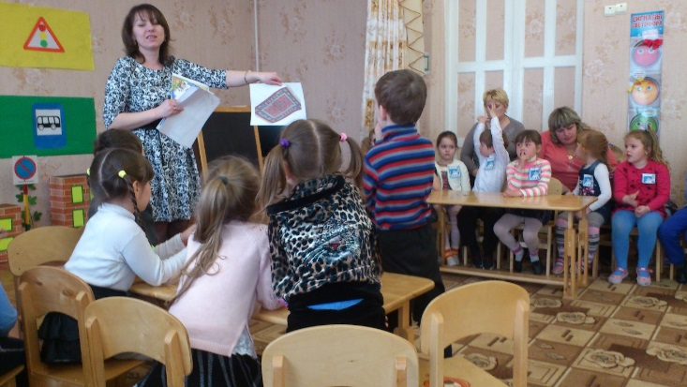

Шестой раунд «Довези пассажира».

Правила игры: командам предлагается провезти пассажира (куклу) на машине и не задеть препятствия. Выигрывает команда, которая меньше всего сделает ошибок.
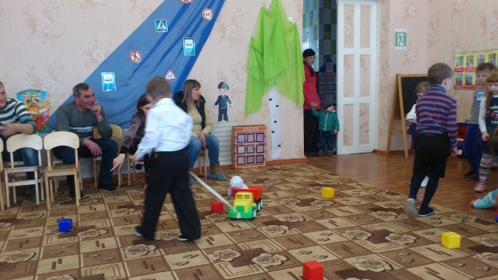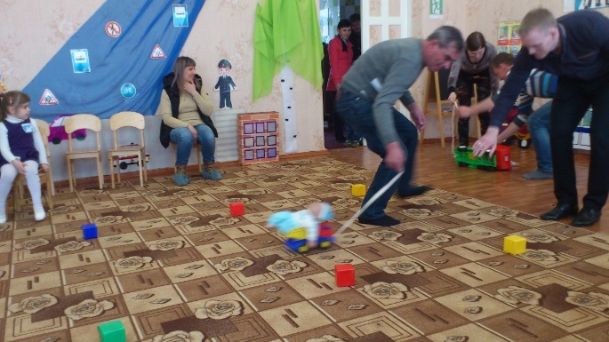

Родителям также предлагается побыть водителями и заработать еще по одному баллу для своих команд.

Седьмой раунд «Говорящие знаки».

Правила игры: командам поочередно загадываются загадки о знаках дорожного движения. Необходимо не только отгадать дорожный знак, но и показать его на плакате дорожных знаков. За каждый правильный ответ команда получает по баллу.

Если ты спешишь в пути
Через улицу пройти,
Там иди, где весь народ,
Там, где знак... (пешеходный переход).
***
А под этим знаком
Ни за что на свете
Не катайтесь, дети
На велосипеде. (Движение на велосипеде запрещено)
***
Лена с Настенькой в тревоге:
Нужен доктор им в дороге.
Не смотрите грустным взглядом,
Помощь близко, помощь рядом. (Пункт медицинской помощи)
***
Вот троллейбус подошел,
Тормозят автобусы.
Ну, куда махнем, дружок?
Покажи на глобусе. (Место остановки автобуса).
***
Если кушать ты захочешь-
Посмотри скорей сюда:
Этот знак тебе подскажет-
Здесь есть вкусная еда! (Пункт питания).
***
Здесь дорожные работы-
Не проехать, не пройти.
Это место пешеходу
Лучше просто обойти. (Дорожные работы).
***
Ни во двор, ни в переулок,
Ни в пустячный закоулок
Не проехать тут никак
Не позволит этот знак.
Помни! Означает он «Въезд машинам запрещен!»
***
Если нужно вызвать маму,
Позвонить гиппопотаму,
По пути связаться с другом-
Этот знак к твоим услугам! (Телефон).
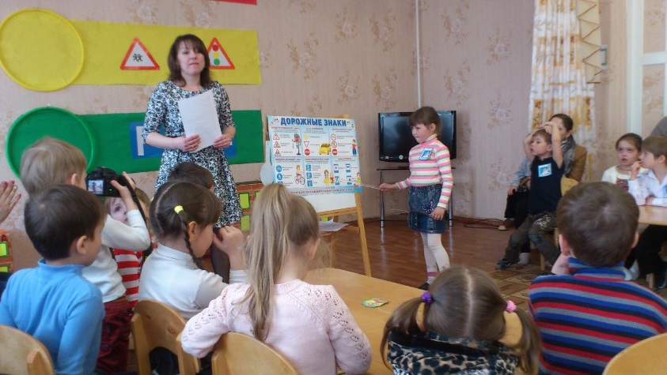

Восьмой раунд «Собери цвета светофора».

Правила игры: командам необходимо собрать шары, которые соответствуют цветам светофора. Чья команда соберет больше шаров зарабатывает один балл.

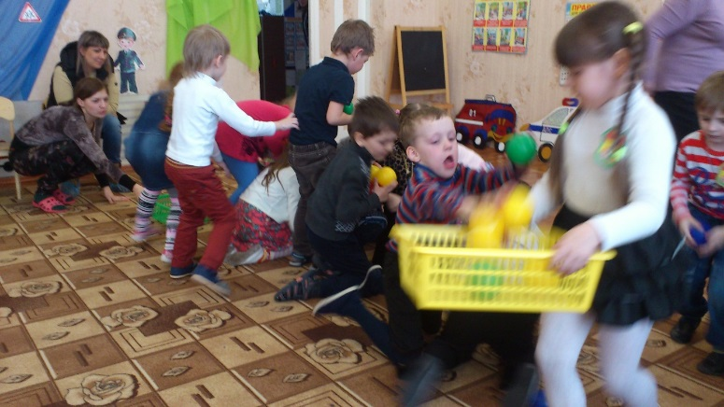

Пока жюри подводит итоги викторины родителям предлагается поучаствовать еще в одной игре «Что я могу сделать, чтобы мой ребенок научился правилам дорожного движения…» Родители становятся в круг, воспитатель предлагает каждому высказаться, начиная свою речь с одной и той же фразы «Чтобы мой ребенок научился правилам дорожного движения я буду…», держа при этом куклу в руках, как олицетворение собственного ребенка. Данная игра позволяет родителям не только задуматься о том что он делает, чтобы научить своего ребенка правилам дорожного движения, но и выслушать приемы других родителей и взять на вооружение их опыт. Игра также оказывает на родителей эффект сближения и доверия друг другу.

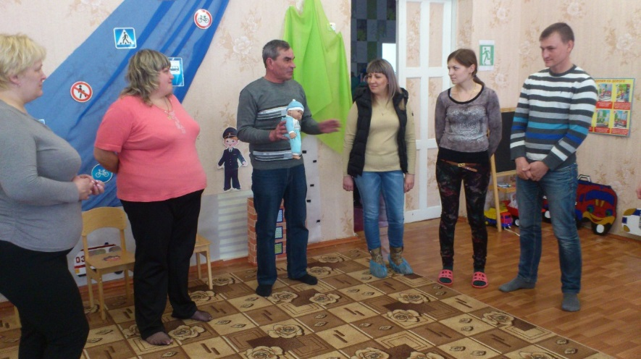
Предоставляется слово жюри. Методист детского сада предлагает прослушать небольшое сообщение о актуальности проведения данного мероприятия в стенах дошкольного учреждения и о важности обучения детей правилам дорожного движения. Жюри подводит итоги и проходит церемония награждения.
В викторине «Юный пешеход» побеждает команда «Светофорики» и получает диплом знатоков правил дорожного движения, команде «Зебра» вручается грамота. Каждый ребенок награжден медалью.

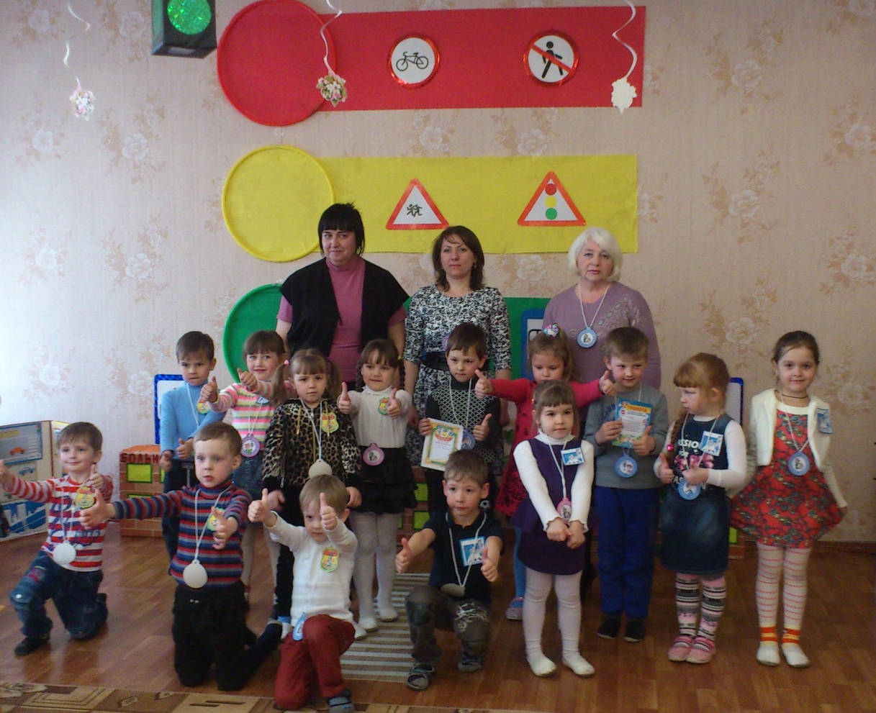

Викторина заканчивается совместным танцем детей и родителей.

